Loss関数結果まとめ

1. 学習データ800枚、

ニューラルネットワークの重みの値を更新した回数5000回の場合の

損失関数の推移を表したグラフ

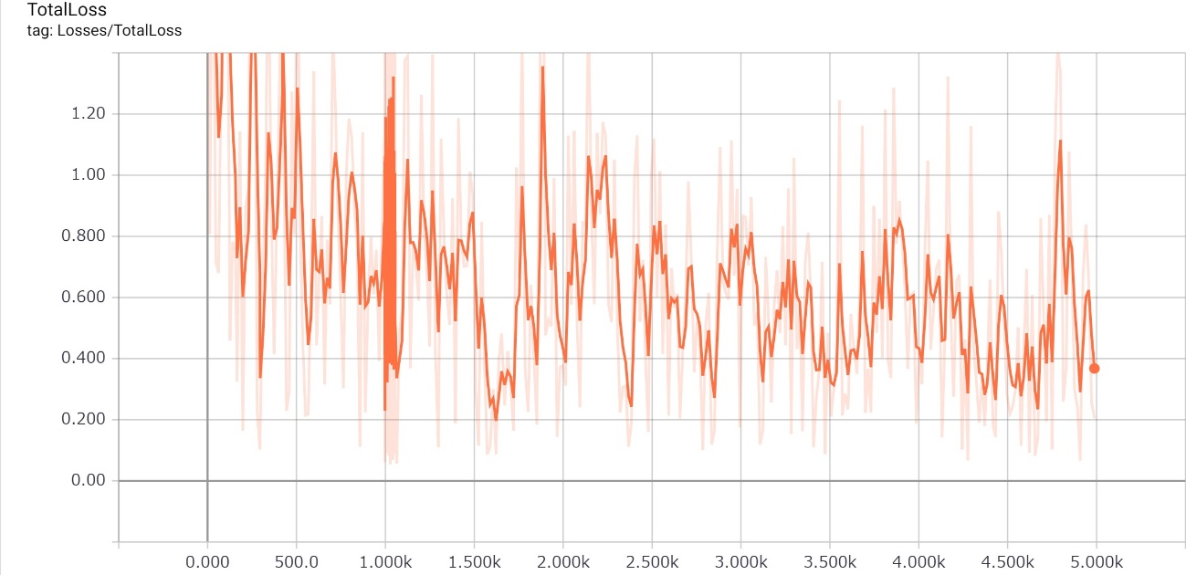

縦軸：Loss(誤差)

横軸：重みの値を更新した回数、k=1000

1. 学習データ1200枚、

ニューラルネットワークの重みの値を更新した回数5000回の場合の

損失関数の推移を表したグラフ

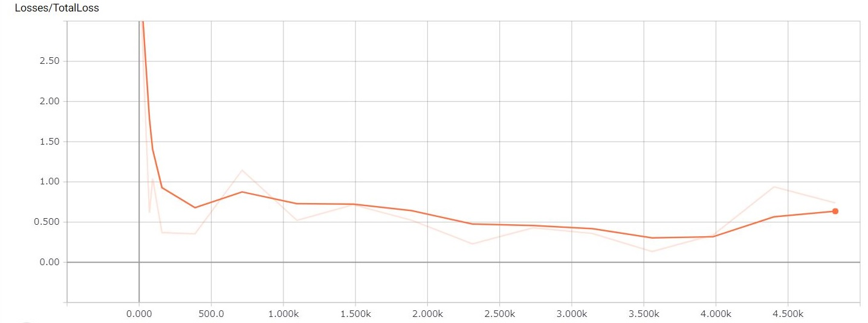

1. 学習データ800枚、

ニューラルネットワークの重みの値を更新した回数50000回の場合の

損失関数の推移を表したグラフ

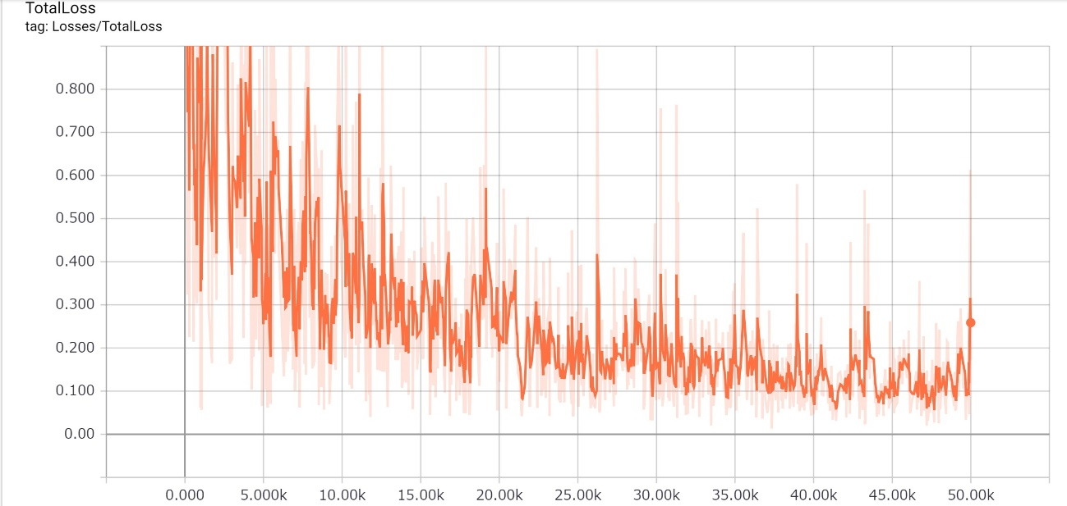

縦軸：Loss(誤差)

横軸：重みの値を更新した回数、k=1000

（4）学習データ1200枚、

ニューラルネットワークの重みの値を更新した回数50000回の場合の

損失関数の推移を表したグラフ

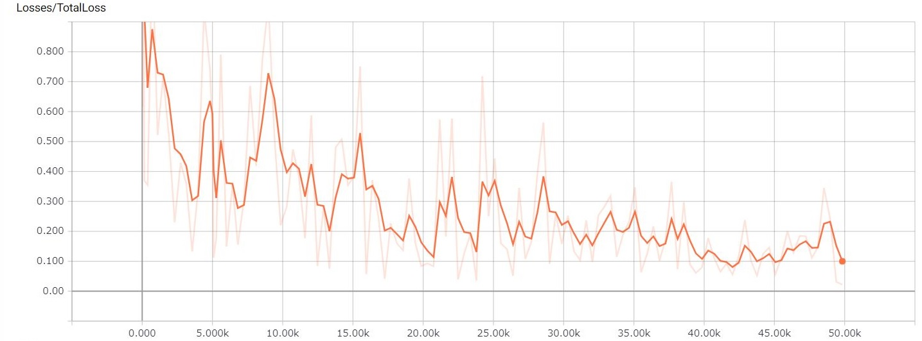

（5）学習データ1200枚、

ニューラルネットワークの重みの値を更新した回数20万回の場合の

損失関数の推移を表したグラフ

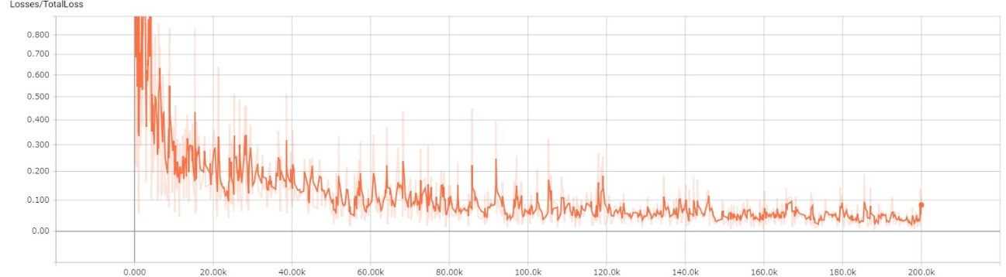

縦軸：Loss(誤差)

横軸：重みの値を更新した回数、k=1000

（６）学習データ1200枚、

ニューラルネットワークの重みの値を更新した回数50万回の場合の

損失関数の推移を表したグラフ

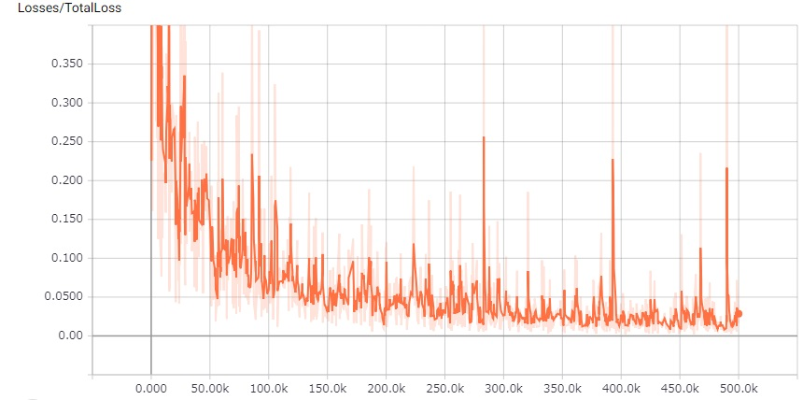

考察：

変えた条件は、①学習データの追加(800枚の時に特に、検出率が低かった、

コンテナ船、ばら積み船、タンカー、LNG船の学習データをそれぞれ100枚ずつ増やした)

②データ拡張（スケール変換、90度回転、上下反転、左右反転）

③重みを更新する回数を増やす

＞＞＞ばら積み船とタンカー、そしてLNG船は良く取り間違えられて

　　　検出されていた。。。

　　　また、ブイとタグボートの取り間違えもよく確認された。。。

　　　よって、

＞＞今回は、この３点の条件を変えて、モデルを学習させた。

結果としては、

学習データ数に対して、モデルの重みを更新する回数が少なすぎると、

Loss誤差は十分に下がらず、画像を使って判定した場合も、

正しく検出出来ている割合は少なかった。（具体的な数を調べる。）

そこで、学習データを増やした後、再び5万回重みの値を更新させてみた。

800枚学習させた時に比べて、全体的にlossの値のばらつきの幅が広くなる結果となった。

このことから、学習データ1200枚に対しては、50000回のまだ重みを更新する回数が不十分だと推測できる。

学習データ1200枚そのままに、20万回に重みを更新する回数を増やした時、

15万回当たりから、誤差率が0.1をコンスタントに下回る結果となった。

上記4回に、比べて、誤差率が低くなり、実際に、より正確に検出できるようになっていた。だが、遠くの船や、LNGとタンカー、ブイとタグボートの

検出については、まだまだ不十分な精度である事が分かった。

＞＞＞なので、今後の学習の際には、

遠くの船、LNG船、タンカーの学習データを増やしつつ、

ブイも識別できるように、新たに学習データを増やすこととする。

＞＞大量のしかも良質なデータをいかに入手するか？？

＞＞＞＞個人では限界がある。

＞＞データ拡張に加えて、GANの技術を使用して、画像を生成する事で、

学習データに加える事を試みる事にする。

もっと、重みを更新する回数を増やせば、精度が上がるのではないか？

＞＞50万回に増やした結果、精度が上がった画像もあったが、

全体的には、20万回の時に比べて、精度がさがる結果となった。。。。

これは、学習データの画像にのみフィットしすぎて、未知の画像データに対しては、精度が下がる過学習の現象が発生しているからであると考えられる。

＞＞loss関数の推移を見てみても40万回あたりから、学習率に大きな変化が見られなくなっている。。。

>>今のままでは、40万回当たりが精度の限界？

＞＞

＞＞＞まだまだ、学習データが足りない。。。

　　特に、LNG船とタンカーの検出率が低いため、

　　そして、遠くに小さく映っている船舶に関しても検出率が低い、

　　（これはどの船舶にも言える。）

　　今後の課題の一つとして、この３種類の学習データを増やして

　　再び学習させてみたいと思う。

＞＞＞今後の課題：変えた条件以外にも、ニューラルネットワークの層数や、

学習率、バッチサイズの初期設定、正規化やドロップアウト関数などの過学習を抑制するテクニックや、使用するモデルを変更するなど、

最適なモデルを作成するために、チューニングしなければならない事は、たくさんある。

訓練データを補う方法の一つとして、GANと呼ばれるネットワークを利用する事で、画像生成を行う手法があるので、その技術も使って、

学習データを増やして再び学習させてみたい。